**Внеклассное мероприятие «Осколки мерцающих звезд»**

***Цель мероприятия:*** создать условия для формирования познавательного интереса к предмету.

**Задачи**

***Образовательные:***

* расширение общего кругозора и повышение познавательного интереса.

***Воспитательные:***

* формирование нравственных основ личности

***Развивающие:***

* развитие навыков абстрактного мышления, внимания, памяти, умения обобщать, проводить аналогии, включать интуицию, воображение;

**Формируемые УУД:**

* Личностные: способность к самоанализу, самооценке и самоконтролю деятельности.
* Регулятивные: умение выдвигать предположения.
* Коммуникативные: готовность получать необходимую информацию, выдвигать гипотезу,
* Познавательные: умение определять понятия, строить логические рассуждения и делать выводы, анализировать и оценивать достоверность информации.

Ребята! Как думаете, о чем пойдет речь на нашем мероприятии?

Учащиеся высказывают предположения. В ходе обсуждения приходим к мысли, что это драгоценные камни. Но самые, самые - это бриллианты – обработанные алмазы.

Все мы знаем сказку про гадкого утенка, но и в химии случаются такие чудеса.

Атомы одного и того же химического элемента могут образовывать несколько простых веществ. Это явление носит название аллотропии. (Термин «аллотропия» произошел от греческого словосочетания, означающего «другая форма». Он был введен в химическую литературу Я. Берцелиусом в 1841 г.

[**Углерод**](https://ru.wikipedia.org/wiki/%D0%A3%D0%B3%D0%BB%D0%B5%D1%80%D0%BE%D0%B4) — [вещество](https://ru.wikipedia.org/wiki/%D0%92%D0%B5%D1%89%D0%B5%D1%81%D1%82%D0%B2%D0%BE_(%D1%85%D0%B8%D0%BC%D0%B8%D1%8F)) с самым[[1]](https://ru.wikipedia.org/wiki/%D0%90%D0%BB%D0%BB%D0%BE%D1%82%D1%80%D0%BE%D0%BF%D0%B8%D1%8F_%D1%83%D0%B3%D0%BB%D0%B5%D1%80%D0%BE%D0%B4%D0%B0#cite_note-1) большим числом [аллотропических модификаций](https://ru.wikipedia.org/wiki/%D0%90%D0%BB%D0%BB%D0%BE%D1%82%D1%80%D0%BE%D0%BF%D0%B8%D1%8F) (более 9 обнаруженных на данный момент).

[Аллотропные модификации](https://ru.wikipedia.org/wiki/%D0%90%D0%BB%D0%BB%D0%BE%D1%82%D1%80%D0%BE%D0%BF%D0%B8%D1%8F) углерода по своим свойствам наиболее радикально отличаются друг от друга, от мягкого к твёрдому, непрозрачного к прозрачному, [абразивного](https://ru.wikipedia.org/wiki/%D0%90%D0%B1%D1%80%D0%B0%D0%B7%D0%B8%D0%B2%D0%BD%D1%8B%D0%B5_%D0%BC%D0%B0%D1%82%D0%B5%D1%80%D0%B8%D0%B0%D0%BB%D1%8B_%D0%B8_%D0%B0%D0%B1%D1%80%D0%B0%D0%B7%D0%B8%D0%B2%D0%BD%D0%B0%D1%8F_%D0%BE%D0%B1%D1%80%D0%B0%D0%B1%D0%BE%D1%82%D0%BA%D0%B0) к [смазочному](https://ru.wikipedia.org/wiki/%D0%A1%D0%BC%D0%B0%D0%B7%D0%BE%D1%87%D0%BD%D1%8B%D0%B5_%D0%BC%D0%B0%D1%82%D0%B5%D1%80%D0%B8%D0%B0%D0%BB%D1%8B), недорогого к дорогому.

[Алмаз](https://ru.wikipedia.org/wiki/%D0%90%D0%BB%D0%BC%D0%B0%D0%B7) является одним из наиболее известных [аллотропов](https://ru.wikipedia.org/wiki/%D0%90%D0%BB%D0%BB%D0%BE%D1%82%D1%80%D0%BE%D0%BF%D0%B8%D1%8F" \o "Аллотропия) углерода, чья [твёрдость](https://ru.wikipedia.org/wiki/%D0%A2%D0%B2%D1%91%D1%80%D0%B4%D0%BE%D1%81%D1%82%D1%8C) и высокая [степень рассеивания света](https://ru.wikipedia.org/wiki/%D0%A0%D1%8D%D0%BB%D0%B5%D0%B5%D0%B2%D1%81%D0%BA%D0%BE%D0%B5_%D1%80%D0%B0%D1%81%D1%81%D0%B5%D1%8F%D0%BD%D0%B8%D0%B5) делает его полезным в промышленном применении и в [ювелирных изделиях](https://ru.wikipedia.org/wiki/%D0%AE%D0%B2%D0%B5%D0%BB%D0%B8%D1%80%D0%BD%D0%BE%D0%B5_%D0%B8%D0%B7%D0%B4%D0%B5%D0%BB%D0%B8%D0%B5). [Алмаз](https://ru.wikipedia.org/wiki/%D0%90%D0%BB%D0%BC%D0%B0%D0%B7) — самый твёрдый известный природный [минерал](https://ru.wikipedia.org/wiki/%D0%9C%D0%B8%D0%BD%D0%B5%D1%80%D0%B0%D0%BB), что делает его отличным [абразивом](https://ru.wikipedia.org/wiki/%D0%90%D0%B1%D1%80%D0%B0%D0%B7%D0%B8%D0%B2%D0%BD%D1%8B%D0%B5_%D0%BC%D0%B0%D1%82%D0%B5%D1%80%D0%B8%D0%B0%D0%BB%D1%8B_%D0%B8_%D0%B0%D0%B1%D1%80%D0%B0%D0%B7%D0%B8%D0%B2%D0%BD%D0%B0%D1%8F_%D0%BE%D0%B1%D1%80%D0%B0%D0%B1%D0%BE%D1%82%D0%BA%D0%B0) и позволяет использовать для [шлифовки](https://ru.wikipedia.org/wiki/%D0%A8%D0%BB%D0%B8%D1%84%D0%BE%D0%B2%D0%B0%D0%BD%D0%B8%D0%B5) и [полировки](https://ru.wikipedia.org/wiki/%D0%9F%D0%BE%D0%BB%D0%B8%D1%80%D0%BE%D0%B2%D0%B0%D0%BD%D0%B8%D0%B5). В природной среде нет ни одного известного [вещества](https://ru.wikipedia.org/wiki/%D0%92%D0%B5%D1%89%D0%B5%D1%81%D1%82%D0%B2%D0%BE_(%D1%85%D0%B8%D0%BC%D0%B8%D1%8F)), способного поцарапать даже мельчайший фрагмент алмаза.

Чтобы узнать насколько совершенным является бриллиант, его **оценивают по 4-м характеристикам "4С"**: карат, цвет, огранка и чистота.

Карат используется в качестве единицы измерения веса драгоценного камня и соответствует 1/5 грамма. Чем выше каратность алмаза, тем выше его цена

[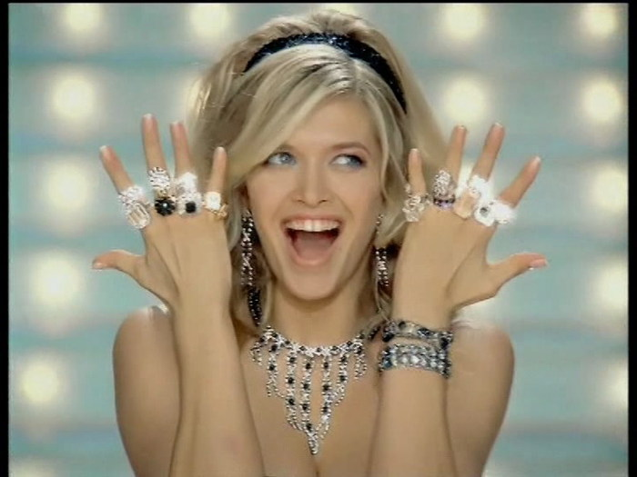](https://cs10.pikabu.ru/post_img/2018/01/28/11/1517164966123979467.jpg)

Итак,о бриллиантах, и не просто о бриллиантах, а о бриллиантах, чья история тесно (ну или не очень) переплелась с мировой историей.

Возглавит наш хит-парад один из самых крупных алмазов в мире, массой 3106.75 карата (621.35 грамма), размером 100х65х50 мм.

**"Куллинан" один из самых больших и знаменитых бриллиантов**

Найден **26.01.1905** года в Южной Африке и вероятно является осколком ещё более крупного кристалла, который, увы, обнаружен не был. Назван в честь владельца рудника "Премьер" **Томаса Куллинана**.

**09.11.1907** правительство Колонии Трансвааль преподнесло его **английскому королю** **Эдуарду VII** ко дню рождения.

Король поручил огранку знаменитой голландской фирме «I.J Asscher diamond company» (ныне «Royal Asscher Diamond Company»). Над огранкой самого крупного алмаза работал основатель компании лучший гранильщик Европы **Йозеф Ашер**. Он обладал уникальным умением «открыть» камень: для этого требовалось найти на поверхности алмаза точку, пришлифовав которую, можно «заглянуть внутрь» алмаза и рассчитать один удар, который позволит разбить камень по уже имеющимся трещинам и освободить его от посторонних включений. В алмазе **«Куллинан»** были *трещины*, поэтому из него*нельзя было изготовить один гигантский бриллиант*.**В 1908 году***Ашер изучал уникальный алмаз несколько месяцев, прежде чем сделать на нём еле заметную царапину*. После этого в присутствии нескольких знаменитых ювелиров, в торжественной тишине, Ашер приставил к царапине на алмазе стамеску и ударил по ней молотком, тут же потеряв сознание от волнения. Но расчёт оказался правильным — придя в себя, Ашер нанёс ещё несколько ударов по полученным осколкам. В результате из «Куллинана» он получил: 2 очень крупных монолитных блока, 7 средних и около ста мельчайших осколков чистейшей воды голубовато-белого цвета.

На огранку полученных от «Куллиана» осколков ушло два года: всего было изготовлено 2 огромных, 7 крупных и 96 мелких бриллиантов, их общая масса составила 1063,65 карата.

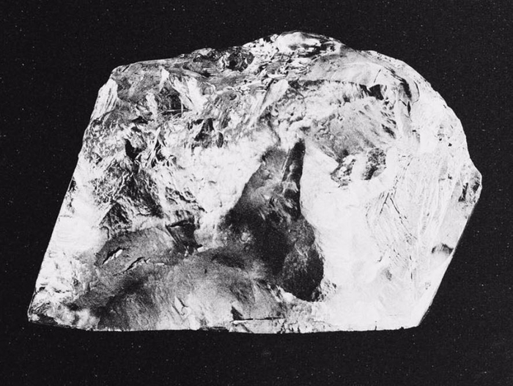

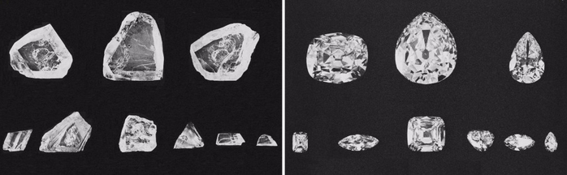

**Девять знаменитых бриллиантов Куллинан**

**Куллинан I или «Великая Звезда Африки»** является самым большим из всех бриллиантов, полученных при огранке алмаза Куллинан. Он весит 530,20 карат и имеет грушевидную форму, состоящую из 76 граней. До появления в 1990 году бриллианта Золотой Юбилей весом 545,67 карат, Куллинан I являлся самым большим бриллиантом в мире. Сейчас он занимает **второе место**. Тем не менее, этот «старший сын» знаменитого алмаза считается самым крупным бесцветным бриллиантом и крупнейшим бриллиантом с огранкой «груша».

По приказу короля Эдуарда VII бриллиант был вмонтирован в вершину королевского скипетра, который в настоящее время выставлен в лондонском Тауэре.

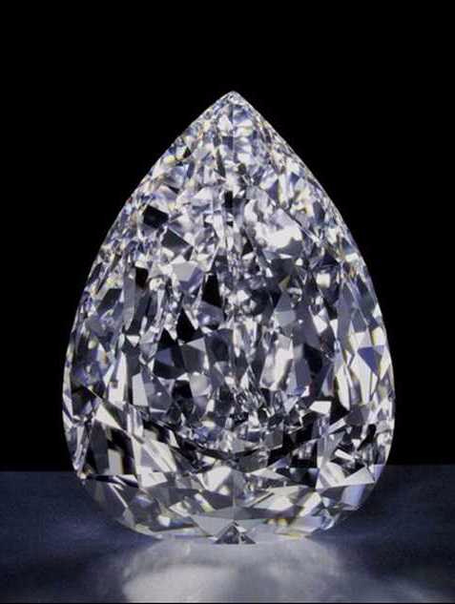 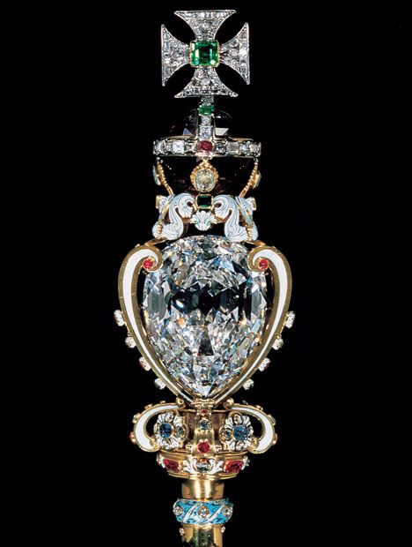

**Куллинан II или «Малая Звезда Африки»**, второй по величине из бриллиантов Куллинан, весит 317,4 карата и имеет огранку типа «кушон» (это **огранка**, имеющая четыре закругленные угла и выпуклые стороны, напоминает подушку). Он занимает **пятое место** среди крупнейших бриллиантов в мире.

Куллинан II установлен на ободе Короны Британской Империи вместе с такими известными камнями как сапфир Святого Эдуарда, сапфир Стюартов и рубин Черный Принц. Корона вместе с другими королевскими сокровищами выставлена в Тауэре в Лондоне.

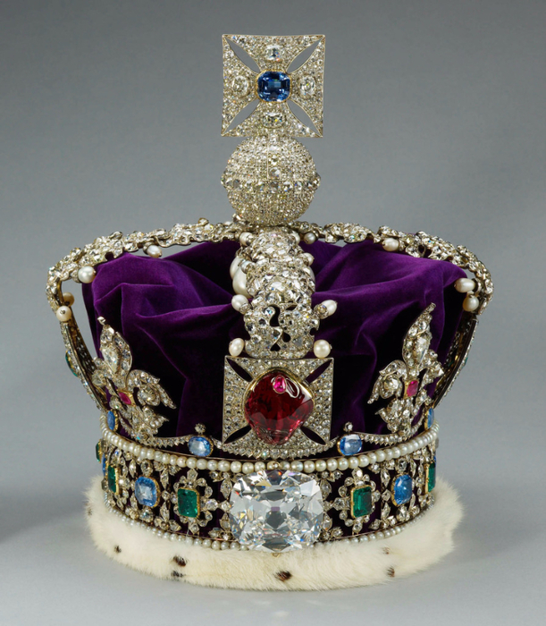

Куллинан III и Куллинан IV соединили. Украшение принадлежало

королеве Великобритании Елизавете II. Ее величество Елизавета II любила надевать эту бриллиантовую подвеску по разным случаям и ласково называла украшение «Granny’s Chips» («бабушкины чипсы», от английского «сhip» — осколок, стружка).

**[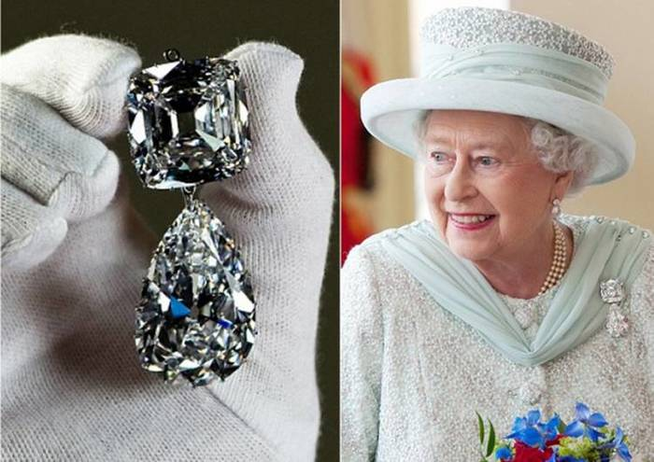](https://cs7.pikabu.ru/post_img/big/2018/01/28/11/1517165692198477069.jpg)**

**• «Куллинан V» или «Брошь сердца»** — брошь в виде сердца. Камень необычной формы, в виде сердца (18,8 карат), правительство Южной Африки подарило королеве Марии в 1910 году. С оправой из бриллиантов и платины он был сделан как брошь, а также использовался как съёмный центр для изумрудно-алмазного украшения для корсажа, сделанного для Дели Дурбар (ассамблеи в честь коронации британских монархов как императоров Индии) в 1911 году.

[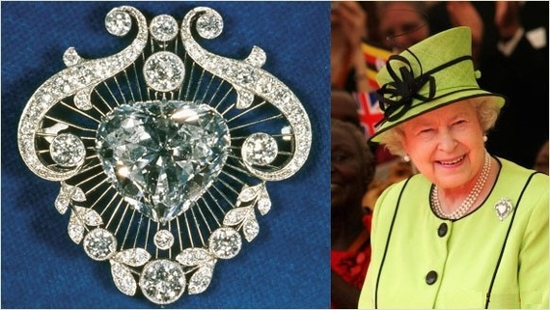](https://cs8.pikabu.ru/post_img/2018/01/28/11/1517165742120088126.jpg)

**• «Куллинан VI»** — бриллиант огранки «маркиз» (8,8 карат). Подарок королеве Александре в 1907 году от Эдуарда VII; после смерти мужа она передала его новой королеве Марии. Королева Мария решила изменить Ожерелье Дели Дурбар в 1912 году, добавив «Куллинан VI» как съёмный алмазный кулон.

[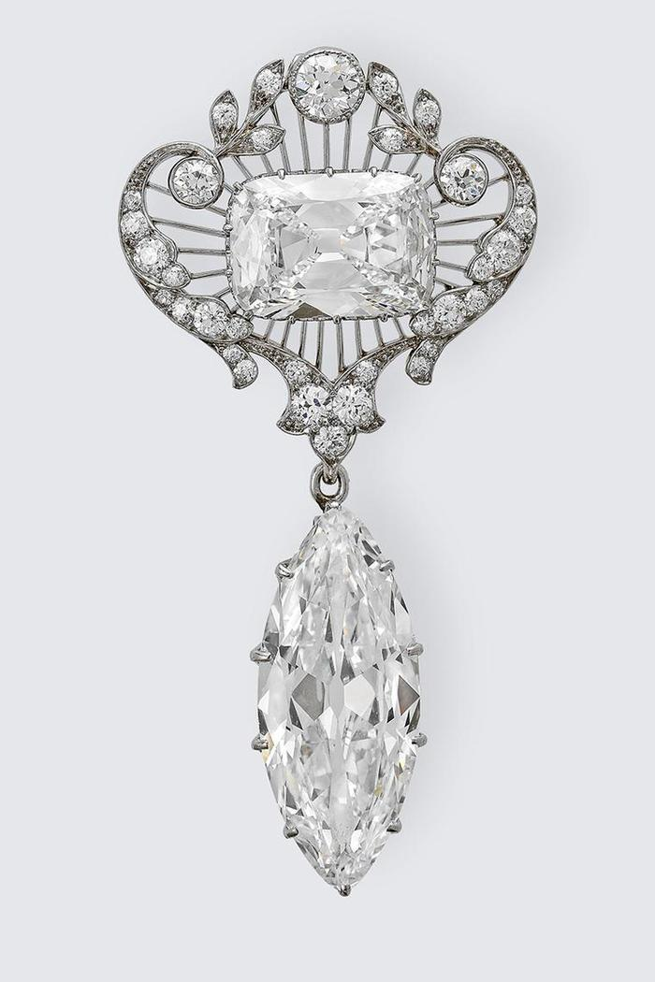](https://cs10.pikabu.ru/post_img/big/2018/01/28/11/1517165947114674779.jpg)

**• «Куллинан VII» и «Куллинан VIII»** — брошь. «Куллинан VII» (11,5 карат), подвеска с огранкой «маркиз», которую король Эдуард VII купил у Ашеров, была помещена королевой Александрой на её царственный венец. В настоящее время он подвешен к «Куллинану VIII», камню огранки «изумруд» (6,8 карат), подаренному королеве Марии в 1910 году правительством Южной Африки. Как и «Куллинан V», «Куллинан VIII» был также использован как брошь, украшающая корсаж, для Дели Дурбар.

**• «Куллинан IX»** — (4,4 карат), бриллиант грушевидной формы, вставлен в кольцо.

[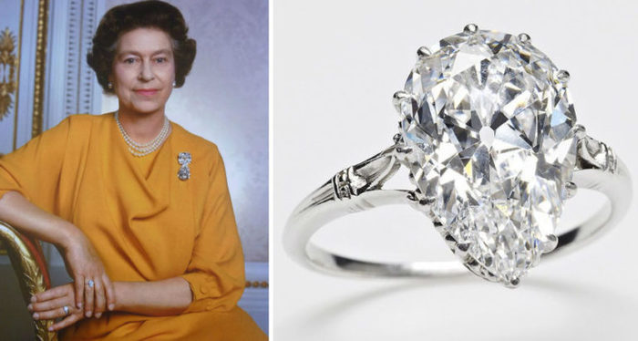](https://cs10.pikabu.ru/post_img/big/2018/01/28/11/1517166019136091734.jpg)

Великолепная диадема Дели Дурбар (Delhi Durbar) была одной из самых больших диадем в ювелирной коллекции королевы Елизаветы II, которая теперь перешла Камилле

**Кохинор (кохинур)**

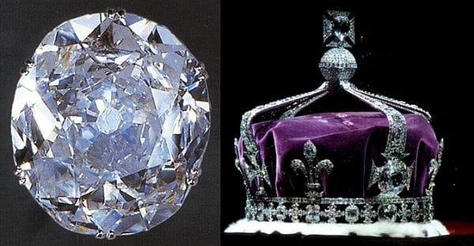

* Камень никогда не продавался за деньги. Его постоянно захватывали, крали или передавали.
* Алмаз не был красив, но его энергетика настолько сильна, что заставляла людей идти на безумства, чтоб владеть им.
* Камень приносил несчастья в основном мужчинам. Особенно тем, которые несли смерть, злость, предательство, обман. Он приносил таким владыкам болезни, перевороты, несчастья, лишал сил.
* Цену на камень так и не установили.
* Власти Индии пытаются вернуть алмаз на родину.

Когда «Кохинор» попал в руки королевы Англии, то есть женщины, он перестал быть опасным, приносить увечья, трагедии, страдания. Камень находится в Великобритании уже 155 лет. За это время только женщины носили корону с ним, и камень приносил им славу.

Бриллиант Хоуп (англ. Hope – Надежда) – один из самых знаменитых исторических бриллиантов. В настоящее время он хранится с Смитсонианском национальном музее естественной истории (Вашингтон, США). Масса этого синего бриллианта составляет 45,52 карата. Геометрические размеры камня: 25,60 х 21,78 х 12,00 мм. **Бриллиант** огранен в форме подушки.

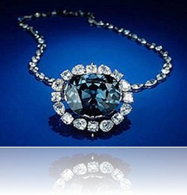

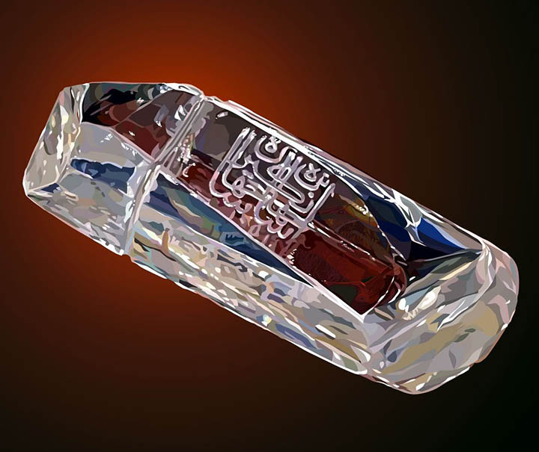

«Шах» — это не бриллиант, так как драгоценный камень не имеет характерной огранки. Однако грани алмаза отполированы и имеют 3 надписи. Слегка желтоватый минерал представляет собой удлиненный октаэдр весом 88,7 карат. Форма его далека от идеала по ювелирным меркам, однако прозрачность безупречна. Алмаз не имеет никаких вкраплений, трещин и прочих дефектов. История камня берет свое начало с индийских копей. Именно там в XV в. обнаружили этот красивейший минерал.

Появление знаменитого камня в России связано с трагическими событиями. В последних числах января 1829 года в Тегеране многотысячной толпой религиозных фанатиков было разгромлено посольство Российской империи. Погибло 37 российских дипломатов, среди которых находился знаменитый поэт и государственный деятель А. С. Грибоедов.

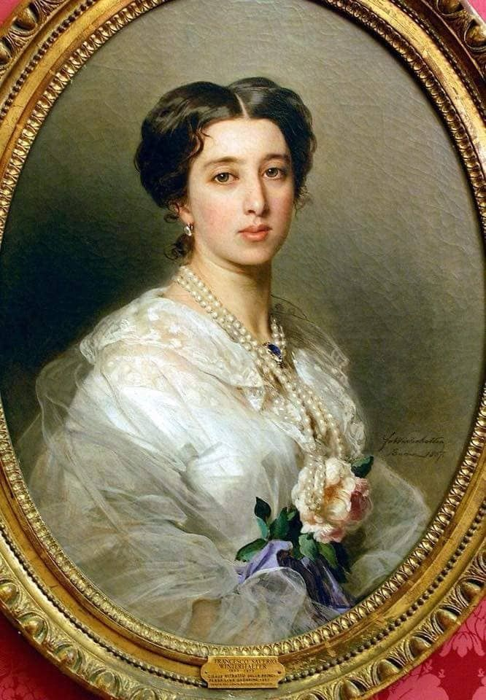  
**Черная роза Тифлиса (Нина Чавчавадзе)**

**(**[4 ноября](https://ru.wikipedia.org/wiki/4_%D0%BD%D0%BE%D1%8F%D0%B1%D1%80%D1%8F) [1812](https://ru.wikipedia.org/wiki/1812_%D0%B3%D0%BE%D0%B4) - [28 июня](https://ru.wikipedia.org/wiki/28_%D0%B8%D1%8E%D0%BD%D1%8F) [1857](https://ru.wikipedia.org/wiki/1857_%D0%B3%D0%BE%D0%B4) (44 года)

Грибоедову было 33 года, Нине — всего лишь 15.Они обвенчались 22 августа (3 сентября) 1828 года. Грибоедов в декабре 1828 года отправился в Тегеран. В начале 1829 года она узнала о разгроме русской миссии толпой фанатиков и убийстве мужа (что от неё пытались скрыть). В 1857 году Нина умерла во время разразившейся в Тифлисе эпидемии [холеры](https://ru.wikipedia.org/wiki/%D0%A5%D0%BE%D0%BB%D0%B5%D1%80%D0%B0).

В 1879 году поэт [Яков Полонский](https://ru.wikipedia.org/wiki/%D0%9F%D0%BE%D0%BB%D0%BE%D0%BD%D1%81%D0%BA%D0%B8%D0%B9,_%D0%AF%D0%BA%D0%BE%D0%B2_%D0%9F%D0%B5%D1%82%D1%80%D0%BE%D0%B2%D0%B8%D1%87) посвятил её памяти стихотворение:

|  |  |  |  |
| --- | --- | --- | --- |
| |  |  | | --- | --- | | *…Там, в тёмном гроте — мавзолей, И — скромный дар вдовы — Лампадка светит в полутьме, Чтоб прочитали вы* | *Ту надпись и чтоб вам она Напомнила сама —*  *Два горя: горе от любви*  *И горе от ума.*[[5]](https://ru.wikipedia.org/wiki/%D0%A7%D0%B0%D0%B2%D1%87%D0%B0%D0%B2%D0%B0%D0%B4%D0%B7%D0%B5,_%D0%9D%D0%B8%D0%BD%D0%B0_%D0%90%D0%BB%D0%B5%D0%BA%D1%81%D0%B0%D0%BD%D0%B4%D1%80%D0%BE%D0%B2%D0%BD%D0%B0#cite_note-5) | |  |

Источники:

<https://ru.wikipedia.org/wiki/Аллотропия_углерода>

https://www.infoniac.ru/news/10-samyh-izvestnyh-almazov-i-brilliantov.html

https://ru.wikipedia.org/wiki/Чавчавадзе,_Нина_Александровна